Situation 1 :
Voici le nombre de médailles d’or obtenues aux J.O. de 2012 par les 9 premiers pays.
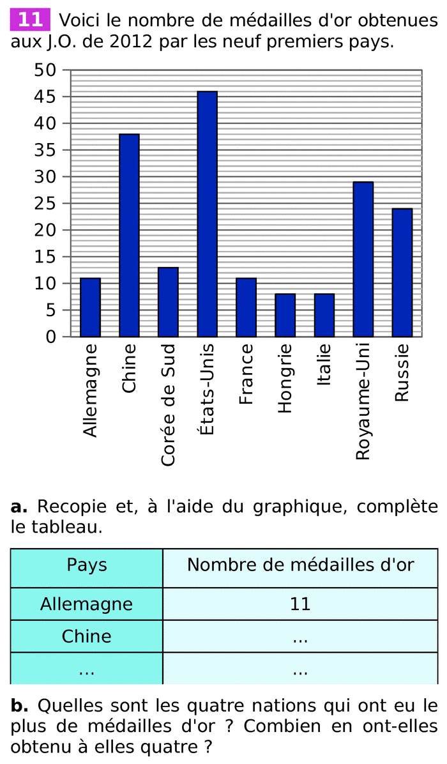

Questions pour  positionner la pièce  15 | a) Quel pays a gagné le plus de médailles d’or ?  France → C4 Etats-unis → A1  b) Combien de médailles d’or cette nation at-elle gagnées  45 → Sud 46 → Nord
Questions pour  positionner la pièce  4 | a) Combien de médailles a gagné la France ?  10 → B1 12 → C3  11 → A4 9 → D2  b) Quel autre pays en a gagné autant que la France ?  Corée du sud → Nord Hongrie→ Est  Allemagne → Sud Italie → Ouest
Questions pour  positionner la pièce  18 | a) Quel pays a gagné 29 médailles ?  Royaume-uni→ C1 Russie → E4  b) Combien de pays ont gagné moins de 15 médailles d’or ?  4 → Nord 5 → Sud
Situation 2 :
100 cm
65 cm
25 cm
80 cm
225 cm

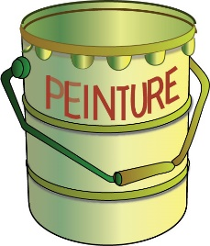
- Pot de 0,5 L
- Rendement : 12 m² par litre
- 2 couches nécessaires

Question pour  positionner la pièce  7 | Quelle est l’aire d’un petit rectangle vitré ?  2000 m² → C1 Ouest 210 cm → B3 Sud  105 cm2 → D4 Nord 2000 cm2 → A2 Est
Question pour  positionner la pièce  11 | Quelle est l’aire du demi-disque vitré au cm² près ?  3318 cm2 → B4 Est 1659 cm2 → A3 Ouest  408 cm2 → C2 Nord 102 cm2 → D1 Sud
Question pour  positionner la pièce  8 | Calcule la surface à peindre.  22500 cm2 → D1 Est 15181 cm2 → E3 Sud  18841 cm2 → A2 Nord 16841 cm2 → C4 Ouest
Question pour  positionner la pièce  19 | Combien de pots de peinture doit-on acheter ?  2 → A4 Nord 3 → B2 Sud  1 → E3 Ouest 4 → C1 Est
Situation 3 :
Clara a participé à un triathlon de 36 km dont 2 km de natation.  Les de la distance du triathlon ont été parcourus à vélo. | 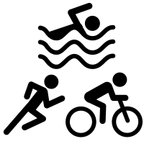

Question pour  positionner la pièce  2 | Quelle distance a-t-elle parcourue à pied ?  5 km → C2 Est 6 km → B1 Ouest  7 km → D4 Est 8 km → E3 Est
Question pour  positionner la pièce  20 | Elle a parcouru les 2 km de natation en 12 min.  Quelle a été sa vitesse moyenne en km/h ?  8 km/h → D3 Sud  10 km/h → C2 Nord  9 km/h → E1 Est
Question pour  positionner la pièce  10 | 13 filles et 13 garçons ont participé à ce triathlon.  Quel est le pourcentage de filles qui ont participé à ce triathlon ?  30 % → A2 Sud 50 % → E1 Nord  40 % → B4 Est 60 % → C3 Ouest

Situation 4 :

Théo fait son jogging, un dimanche matin, à allure régulière sur un chemin circulaire de 600 m de rayon.
Il a prévu de faire deux tours complets.

Questions pour  positionner la pièce  17 | Calculer une valeur approchée à l'unité près de la distance, en m, qu'il va parcourir.  7 340 m → C2 Est  7 440 m → B4 Nord  7 540 m → D3 Sud
Questions pour  positionner la pièce  9 | Il court à allure régulière : il met 50 s pour faire 100 m.  Exprimer la durée de son jogging en heures et minutes.  Donner une valeur approchée à la minute près.  1h 03 min → B3 Nord  1h 02 min → C4 Est  1h 01 min → E1 Ouest
Questions pour  positionner la pièce  13 | A quelle heure finira-t-il s'il commence à courir à 9h30 min?  10h 32 min → E4 Sud  10h 33 min → B2 Sud

Situation 5 :
Voici une boîte (un pavé droit) servant à l’emballage d’un cadeau. | 15 cm  40 cm  20 cm

Question pour  positionner la pièce  16 | Trouver le nombre d’arêtes, de faces et de sommets :  6 sommets, 10 arêtes et 8 faces → D3 Nord  7 sommets, 9 arêtes et 3 faces → E2 Sud  8 sommets, 12 arêtes et 6 faces → B4 Est  6 sommets, 10 arêtes et 6 faces → C1 Ouest
Question pour  positionner la pièce  5 | Calculer le volume de cette boîte en dm³.  1,2 dm³ → A3 Nord 12 dm³ → D1 Ouest  1 200 cm³ → E2 Est 1 200 dm³ → C4 Sud
Question pour  positionner la pièce  1 | Pour finaliser ce paquet cadeau, on l’entoure d’un ruban.  On a besoin d’une longueur de 20 cm pour faire le nœud.  Calculer la longueur totale du ruban pour emballer cette boîte.  160 cm → D4 Nord 225 cm → E1 Sud  200 cm → C3 Est 110 cm → A2 Ouest
Question pour  positionner la pièce  12 | Quelle est la surface totale recouvrant toutes les faces de cette boîte en cm² ?  1 700 cm² → B3 Ouest 34 cm² → C2 Nord  3 400 cm² → E4 Est 12 000 cm² → D4 Sud

Situation 6 :  Dans notre collège, les professeurs d’EPS organisent une randonnée au bord de la mer. | 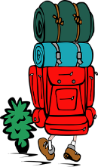

Question pour  positionner la pièce  14 | Un car transporte les élèves et les professeurs à la pointe de l’Arcouest près de Paimpol. Ce car consomme en moyenne 32 L de carburant pour 100 km.  a) Combien de kilomètres pourra-t-il parcourir avec son réservoir plein (480 L) ?  1 500 km → D2 1 000 km → E3 320 km → A1 480 km → B4  b) La distance totale aller-retour parcourue par le car dans la journée est de 250 km.  De quelle quantité de carburant aura-t-il besoin ?  64 L → Sud 40 L → Ouest 80 L → Est 96 L → Nord
Questions pour  positionner la pièce  6 | a) Durant cette randonnée, Anaïs a toujours marché à la même vitesse. La distance qu’elle parcourt est proportionnelle à son temps de marche. Elle met ainsi 3 h pour faire 18 km.  Quelle distance parcourt-elle en 4 h ?  54 km → E1 6 km → A3 12 km → B2 24 km → D4  b) Combien de temps mettrait-elle pour faire le tour de l’île de Bréhat (15 km environ) ?  2h → Est 2h30min → Nord 3h30min → Ouest 2h15min → Sud
Question pour  positionner la pièce  3 | Le début de la randonnée commence à 11h30 et dure 2h52min.  a) A quelle heure ont-ils terminé la randonnée ?  14h38 → A1 14h22 → E2 13h38 → B2 13h22 → D3  b) Le car a quitté le collège le matin à 9h15 et est revenu l’après-midi à 16h40. Quelle est la durée totale de cette sortie ?  25h55min→Nord 6h55min→Est 7h25min →Sud 6h15min→Ouest

